3
AI桌面操控Agent
认知-记忆混合架构技术方案
基于EVOLVE架构的进化式桌面自动化系统
课题方向：操作手册优化通用Agent操控桌面效率
汇报日期：2026年7月3日

目 录
目 录 1
一、课题背景与问题分析 1
1.1 课题概述 1
1.2 核心问题 1
1.3 解决思路 1
二、EVOLVE架构总体设计 1
2.1 架构设计思想 1
2.2 三层核心架构 1
2.3 Agent-Playbook职责分离 1
三、核心模块详细设计 1
3.1 认知层（Cognitive Layer） 1
3.1.1 视觉感知模块 1
3.1.2 动作规划模块 1
3.1.3 决策路由 1
3.2 记忆层（Memory Layer） 1
3.2.1 Playbook数据结构 1
3.2.2 语义匹配引擎 1
3.2.3 零Token回放机制 1
3.3 进化层（Evolution Layer） 1
3.3.1 Playbook生成器 1
3.3.2 异常检测与修复 1
3.3.3 知识合并与去重 1
四、运行模式设计 1
五、Agent集成方案 1
5.1 UI-TARS集成 1
5.2 扩展接口 1
六、技术实现路线 1
七、设计演进 1
7.1 初始尝试 1
7.2 架构演进 1
7.3 当前版本特点 1

一、课题背景与问题分析

1.1 课题概述
本课题聚焦如何通过"操作手册"（Playbook）优化通用Agent操控电脑桌面的效率。随着大语言模型（LLM）和多模态模型的快速发展，AI Agent在桌面自动化领域展现出巨大潜力，但在实际应用中仍面临诸多挑战。

1.2 核心问题
当前通用桌面操控Agent存在以下关键问题：
(1) Token消耗高：每次执行任务都需完整的视觉推理过程，API调用成本高昂；
(2) 执行不稳定：相同任务每次执行路径可能不同，缺乏确定性保障；
(3) 经验无法积累：Agent完成任务后，经验无法沉淀为可复用的操作知识；
(4) 泛化与稳定性的矛盾：通用Agent追求泛化能力，但用户日常任务具有高度重复性。

1.3 解决思路
针对上述问题，本方案提出认知-记忆混合架构（EVOLVE），核心思路是：让通用Agent在执行任务的同时，将成功操作序列沉淀为结构化Playbook；后续执行相同任务时，优先调用已验证的Playbook实现零成本回放，仅在遇到新场景时启用Agent的视觉推理能力。通过Agent与Playbook的职责分离与协同，实现效率与稳定性的统一。

二、EVOLVE架构总体设计

2.1 架构设计思想
EVOLVE（Evolutionary Visual Operating Layer with Validated Execution）架构的设计思想源于人类学习过程的三阶段模型：认知（理解任务）、记忆（固化经验）、进化（优化提升）。对应地，架构划分为认知层、记忆层和进化层三个核心层次，分别负责任务理解与推理、操作知识存储与回放、以及Playbook的持续优化。

2.2 三层核心架构
EVOLVE架构由三个核心层次构成，各层职责明确、协同工作：
层次 | 英文名称 | 核心职责 | 关键技术
认知层 | Cognitive Layer | 任务理解、视觉感知、动作规划 | UI-TARS多模态Agent、视觉语言模型
记忆层 | Memory Layer | 操作知识存储、快速检索、精确回放 | 结构化Playbook、语义索引、参数模板
进化层 | Evolution Layer | Playbook优化、异常处理、知识合并 | 闭环学习、差异检测、版本管理
三层之间的关系为：认知层负责"第一次"如何完成任务；记忆层负责"第N次"如何高效复现；进化层负责"如何让第N次比第1次更好"。

2.3 Agent-Playbook职责分离
架构的核心创新在于Agent与Playbook的职责分离设计。Agent作为"老师"，仅在遇到新任务或Playbook失效时介入，负责视觉感知、推理决策和动作生成；Playbook作为"学生笔记"，记录经过验证的操作序列，在常规场景下承担高效的执行引擎角色。两者通过进化层实现闭环：Agent教一次，Playbook记永远。

三、核心模块详细设计

3.1 认知层（Cognitive Layer）
认知层是系统的智能决策中枢，负责任务理解、环境感知和动作规划。当系统遇到新任务或已有Playbook无法覆盖的场景时，认知层启动工作。

3.1.1 视觉感知模块
视觉感知模块通过多模态大模型对桌面环境进行实时理解。系统截取当前屏幕图像，结合任务目标描述，由视觉语言模型生成对当前界面状态的语义描述，包括：可见元素识别、元素功能推断、当前页面状态判断。

3.1.2 动作规划模块
动作规划模块基于视觉感知结果和任务目标，生成具体的操作序列。每个动作包含：动作类型（点击、输入、滚动、等待等）、目标元素定位（坐标或选择器）、动作参数（输入文本、等待时长等）。动作序列经过执行验证后，将传递给记忆层进行结构化存储。

3.1.3 决策路由
认知层内置决策路由器，根据任务特征和历史执行情况，智能选择执行路径：优先检查记忆层是否存在匹配的Playbook；若存在且上次执行成功，则直接调用记忆层回放；若不存在或上次执行失败，则启动Agent进行视觉推理。

3.2 记忆层（Memory Layer）
记忆层是系统的知识库，负责存储、检索和回放经过验证的操作序列。其核心设计理念是将Agent的成功经验固化为结构化、可参数化的Playbook。

3.2.1 Playbook数据结构
Playbook采用分层结构设计，包含以下核心字段：
字段 | 类型 | 说明
task_signature | 字符串 | 任务语义签名，用于匹配相似任务
steps | 数组 | 操作步骤列表，每个步骤包含动作类型、目标、参数
selectors | 对象 | 元素选择器集合，支持多策略定位（坐标/CSS/图像）
parameters | 对象 | 可参数化变量（用户名、搜索关键词等）
success_count | 整数 | 成功执行次数统计
last_executed | 时间戳 | 上次执行时间
failures | 数组 | 历史失败记录，用于进化层分析

3.2.2 语义匹配引擎
语义匹配引擎负责将用户任务描述与已有Playbook进行匹配。采用任务签名+语义相似度的双重匹配策略：精确匹配阶段对比任务签名字符串；模糊匹配阶段使用句子嵌入模型计算语义相似度。匹配阈值根据任务类型动态调整，确保召回率与精确度的平衡。

3.2.3 零Token回放机制
当匹配到可用Playbook时，系统进入Turbo模式，直接按步骤顺序执行预设操作，全程不调用大模型API，实现零Token消耗。执行过程中，系统通过Playwright或PyAutoGUI驱动实际操作，并通过截图对比验证每一步执行结果是否符合预期。

3.3 进化层（Evolution Layer）
进化层是系统的自我优化引擎，负责Playbook的持续改进和知识进化。其核心机制是闭环学习：每次Agent成功完成任务后，进化层自动将操作序列转化为标准Playbook；每次Playbook执行遇到异常时，进化层记录失败信息并触发修复流程。

3.3.1 Playbook生成器
Playbook生成器将Agent的原始操作日志转换为标准化的Playbook文档。转换过程包括：去除冗余等待、抽象具体值为参数占位符、生成多策略元素选择器（主选择器+备用选择器）、添加验证点（检查执行后界面状态）。

3.3.2 异常检测与修复
当Playbook执行失败时，异常检测模块分析失败原因：界面变化导致的元素定位失败、操作流程变更导致的步骤不匹配、网络延迟导致的超时。针对不同原因，系统采取差异化修复策略：元素定位失败则启动Agent重新定位并更新选择器；流程变更则标记Playbook为待更新状态并通知进化层。

3.3.3 知识合并与去重
随着系统运行，可能产生多个相似任务的Playbook。知识合并模块定期检测语义相似的Playbook，评估是否可以合并为一个更通用的版本。合并过程保留最稳定的选择器策略，整合参数集合，并更新执行统计信息。

四、运行模式设计
系统支持三种运行模式，适应不同场景需求：
模式 | 触发条件 | 核心流程 | 特点
Turbo模式 | 匹配到可用Playbook且上次成功 | Playbook直接回放，零Token消耗 | 最快、最便宜、最稳定
Checkpoint模式 | 匹配到Playbook但需验证 | Playbook回放 + 关键节点截图验证 | 平衡效率与安全性
Agent模式 | 无匹配Playbook或Playbook失效 | Agent完整视觉推理 + 动作规划 | 最智能、成本最高
三种模式之间可以自动切换：Turbo模式执行失败时自动降级为Checkpoint模式；Checkpoint验证不通过时降级为Agent模式；Agent模式成功执行后，新Playbook进入记忆层，下次即可使用Turbo模式。

五、Agent集成方案
系统设计采用开放的Agent集成架构，支持多种主流桌面Agent工具的接入。

5.1 UI-TARS集成
UI-TARS是字节跳动开源的多模态Agent模型，专为UI自动化设计。系统集成UI-TARS作为主要Agent引擎，通过OpenAI兼容API进行调用。配置方式支持本地vLLM部署和远程API（如WaveSpeedAI）两种模式，根据实际环境灵活选择。

5.2 扩展接口
除UI-TARS外，系统预留了标准化Agent接口，可接入其他Agent工具：
Agent工具 | 状态 | 说明
UI-TARS | 已集成 | 主要Agent引擎，多模态视觉推理
OpenCode | 预留接口 | 计划集成的开源代码/桌面Agent
Hermes | 预留接口 | 计划集成的多模态Agent框架
Agent桥接层负责统一不同Agent的输入输出格式，使上层业务逻辑与具体Agent实现解耦。新增Agent只需实现桥接接口即可无缝接入系统。

六、技术实现路线
计划分为四个阶段，逐步实现认知-记忆混合架构的完整功能：
阶段 | 周期 | 核心任务 | 交付物
第一阶段 | 第1-2周 | 基础框架搭建、Playwright/PyAutoGUI集成、UI-TARS接入 | 可运行的基础Agent框架
第二阶段 | 第3-4周 | Playbook数据结构设计与实现、语义匹配引擎开发 | 记忆层核心功能
第三阶段 | 第5-6周 | 进化层闭环学习、三种运行模式切换、异常处理 | 完整EVOLVE架构系统
第四阶段 | 第7-8周 | 端到端测试、场景验证、性能优化、文档完善 | 可演示的完整产品
技术栈选型：Python 3.10+作为开发语言，Playwright处理浏览器自动化，PyAutoGUI处理桌面自动化，SQLite/JSON作为Playbook存储，Sentence-Transformers提供语义向量能力，OpenAI兼容API调用UI-TARS。

七、设计演进
技术方案经历了从简单到复杂的演进过程，最终形成当前的认知-记忆混合架构。

7.1 初始尝试
开始尝试的是纯LLM + Playbook的基础架构。核心思路是：利用大语言模型（LLM）的指令理解和代码生成能力，将自然语言描述的任务直接转换为Python操作脚本，通过Playwright浏览器自动化引擎执行，并将成功执行的脚本以Playbook形式保存供后续复用。该架构包含三个核心组件：任务解析器（将用户指令转化为LLM Prompt）、代码生成器（LLM生成Playwright操作代码）、脚本仓库（存储可复用的Playbook脚本）。
这一方案的动机源于对LLM代码能力的观察：LLM不仅能理解自然语言，还能生成可直接运行的Python代码，这为实现桌面自动化提供了一条简洁路径。相比传统的RPA工具需要录制操作或编写复杂配置，该方案允许用户直接用自然语言描述任务，降低了使用门槛。同时，Playbook的引入已经体现了经验复用的初步思想——将成功的操作脚本保存下来，避免每次都重新生成。
该方案具有以下优点：架构简单清晰，技术链路短，从任务描述到代码执行只需LLM生成和Playwright运行两个步骤；开发成本低，无需额外训练模型或构建复杂系统，仅需调用LLM API和集成Playwright即可运行；自然语言交互，用户无需学习特定语法或录制操作流程；可扩展性强，Playwright本身支持丰富的浏览器操作，能够覆盖绝大多数Web场景。
但是有局限性：生成的Playbook是静态脚本，硬编码了元素选择器和操作参数，当目标网站界面发生任何变化（如按钮位置调整、CSS类名变更）会失效；缺乏闭环机制，执行失败时无法自动诊断原因并修复等。

7.2 架构演进
后面重新思考了课题的核心目标：“通过 "操作手册"（领域知识）优化通用 Agent 操控电脑桌面（浏览器/微信等客户端）的效率”，觉得方向有偏差，应该是通过操作手册让通用Agent更高效。基于这一认识，重新设计了当前的认知-记忆混合架构：
(1) 引入Agent-Playbook职责分离：Agent负责"教"，Playbook负责"记"和"做"；
(2) 设计三层架构：认知层处理新任务，记忆层高效复现，进化层持续优化；
(3) 实现三种运行模式：Turbo零Token回放、Checkpoint验证回放、Agent智能规划；
(4) 建立闭环学习机制：Agent教一次，Playbook记永远，实现经验的持续积累。

7.3 当前版本特点
相比初始方案，当前版本具有以下优势：稳定性增强（经过验证的Playbook确保确定性执行）；自我进化能力（Agent经验自动沉淀为可复用知识）；开放架构设计（支持多种Agent工具的灵活接入）。后续工作将聚焦于端到端测试和实际场景验证，持续完善系统功能。

八、部分输出和问题
首次执行：python main.py --stage zhihu --task "登录知乎"
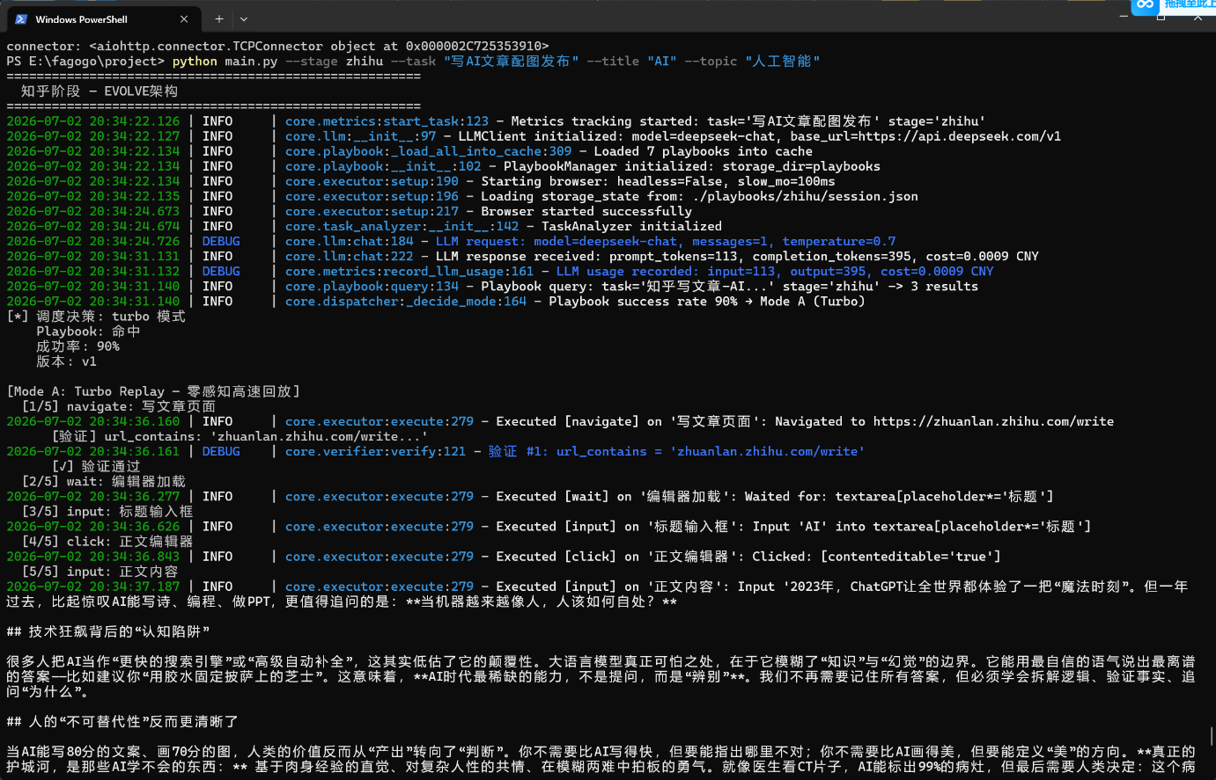
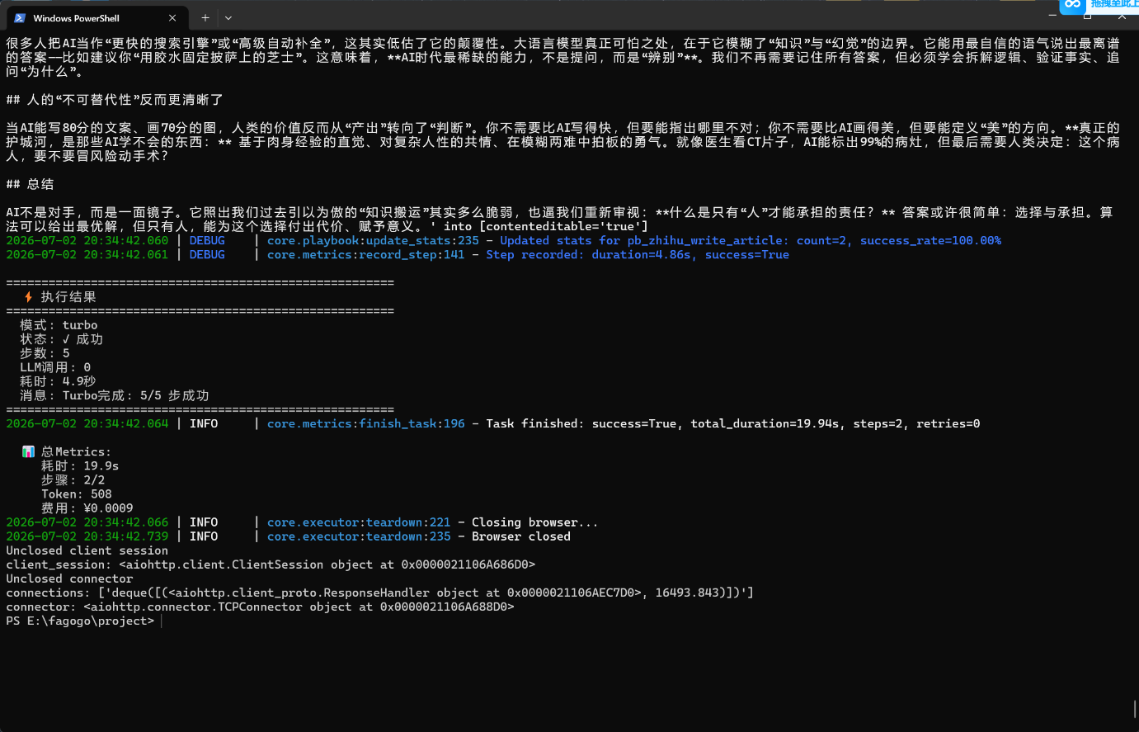
第2次执行：tokens消耗为0
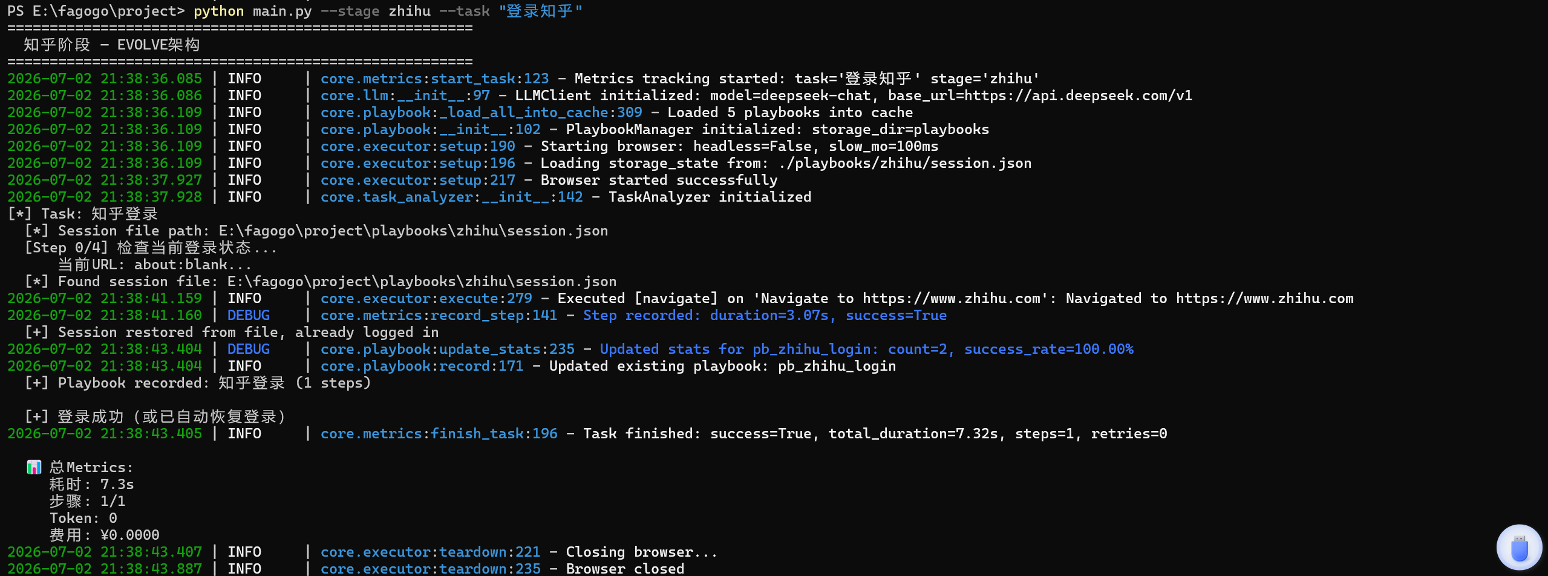

python main.py --stage zhihu --task "写AI文章配图发布，搜索并评论点赞收藏" --title "AI发展现状" --topic "人工智能的发展历程"
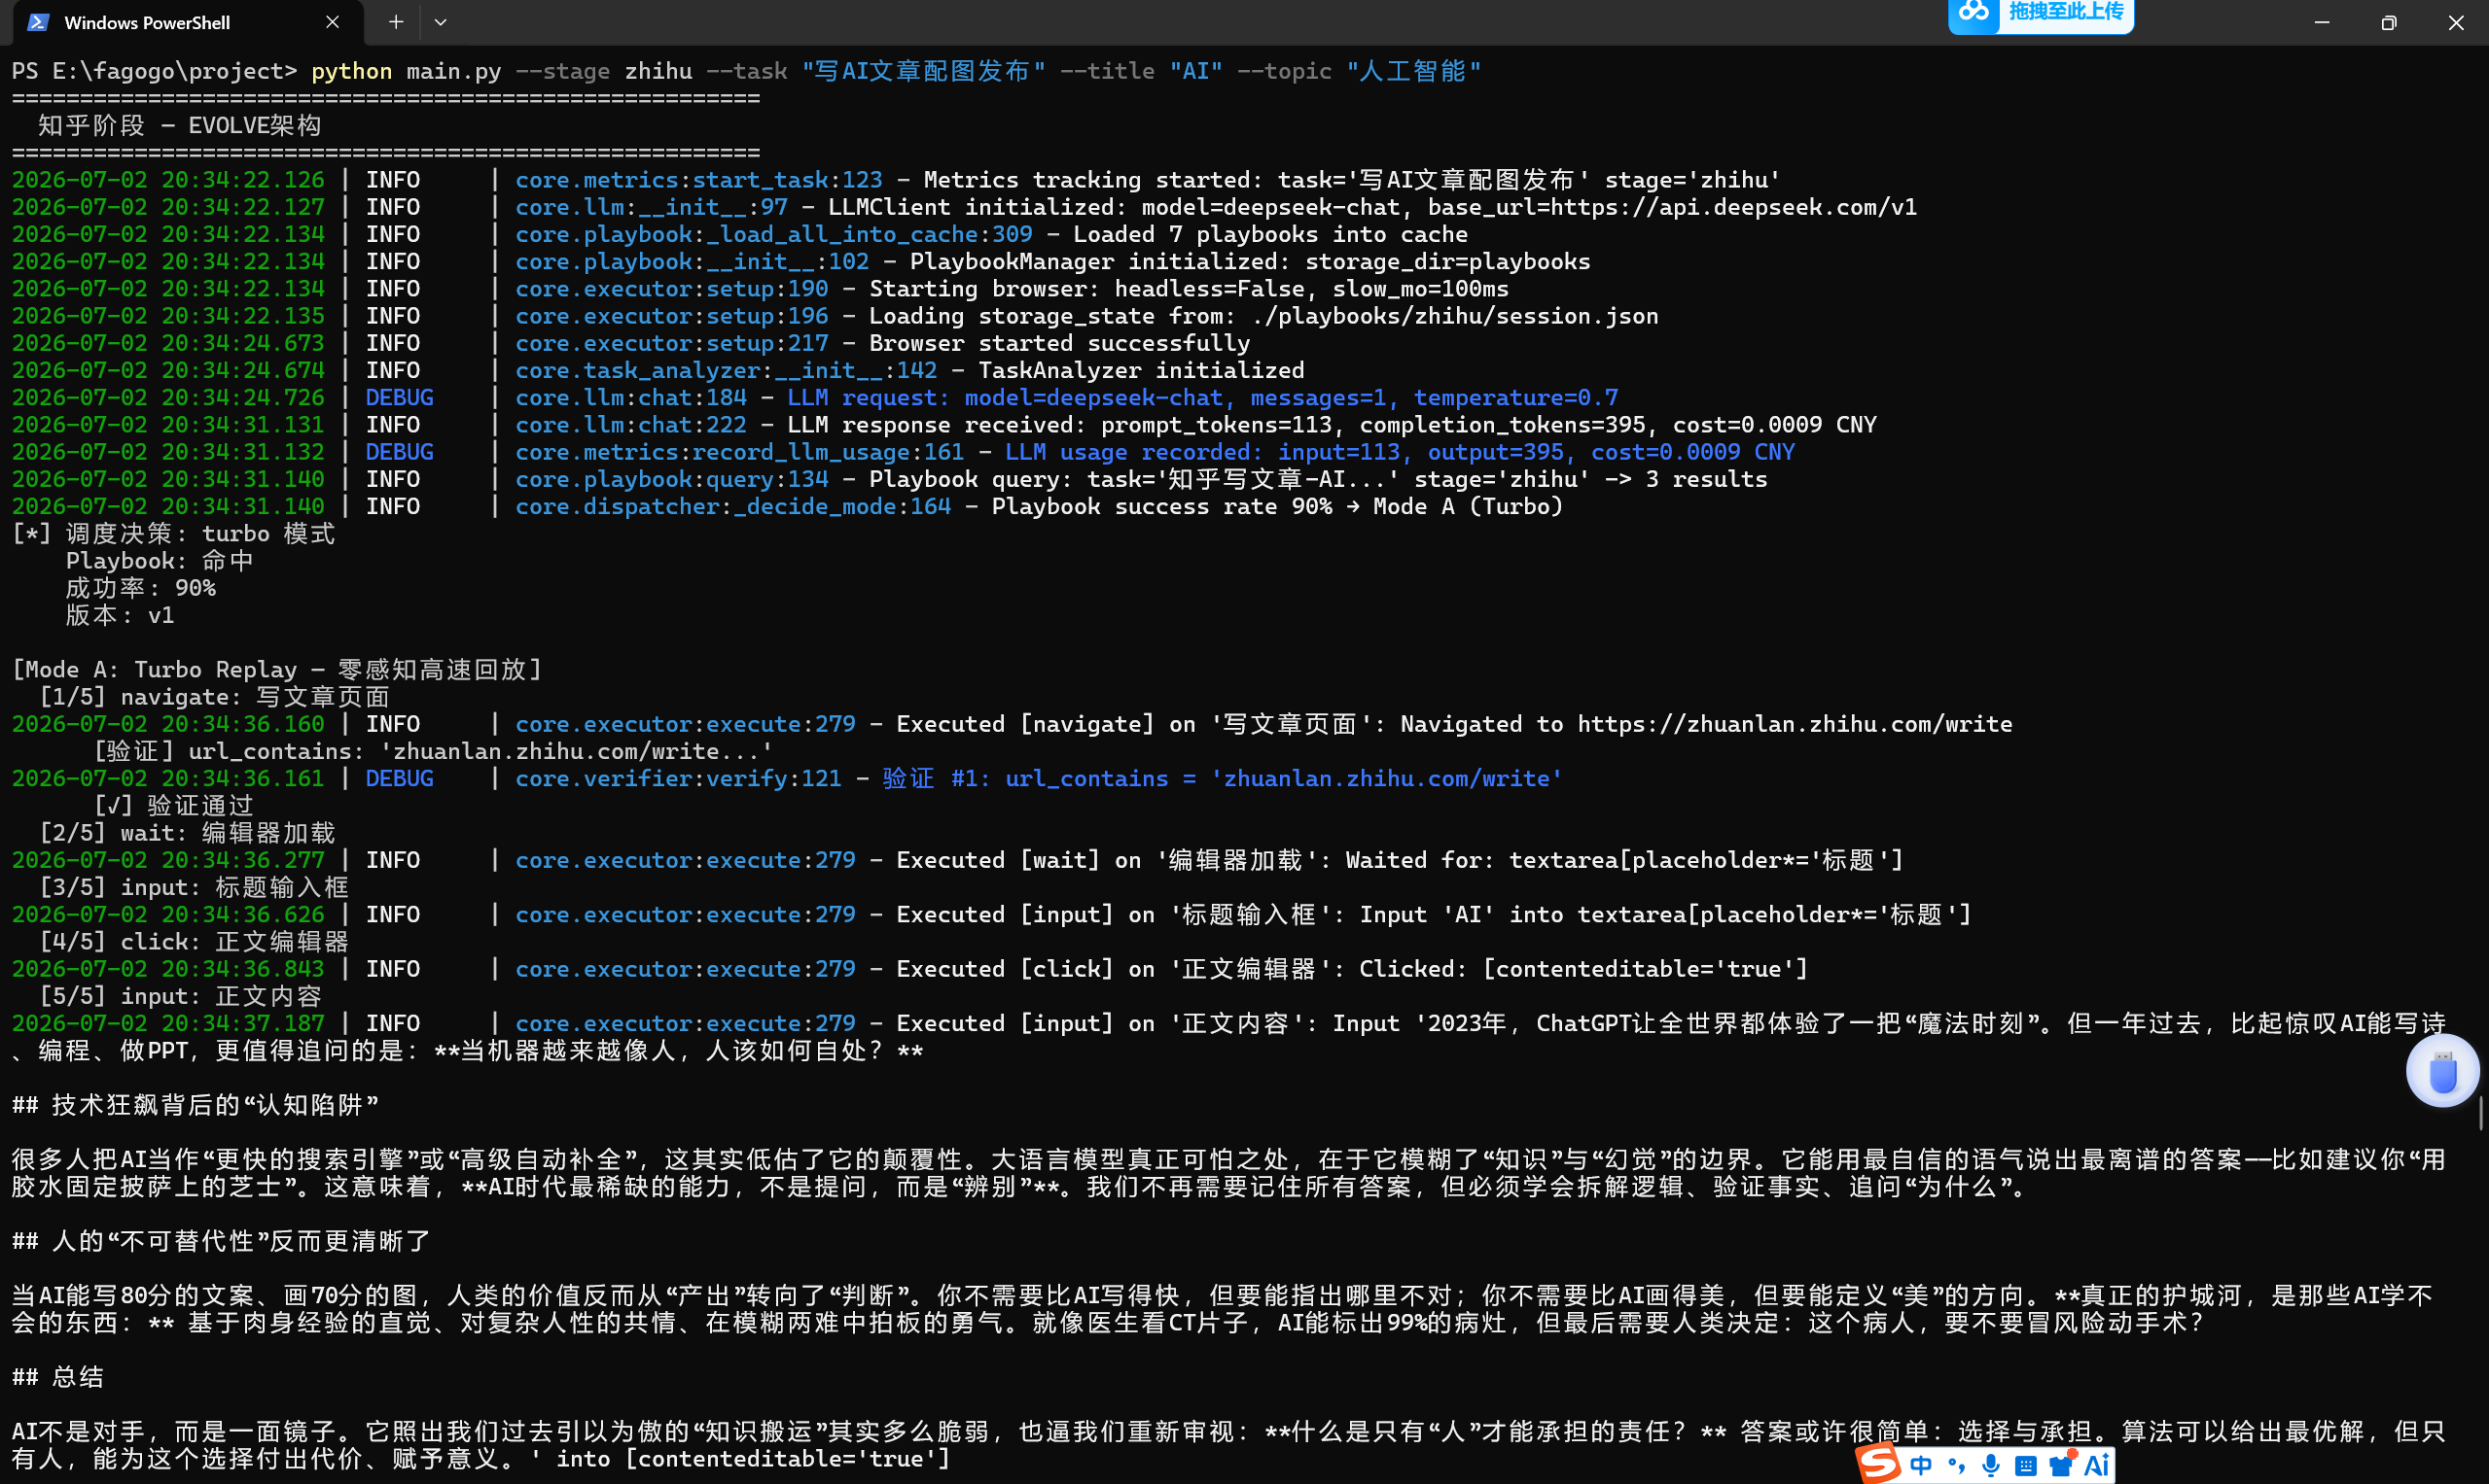
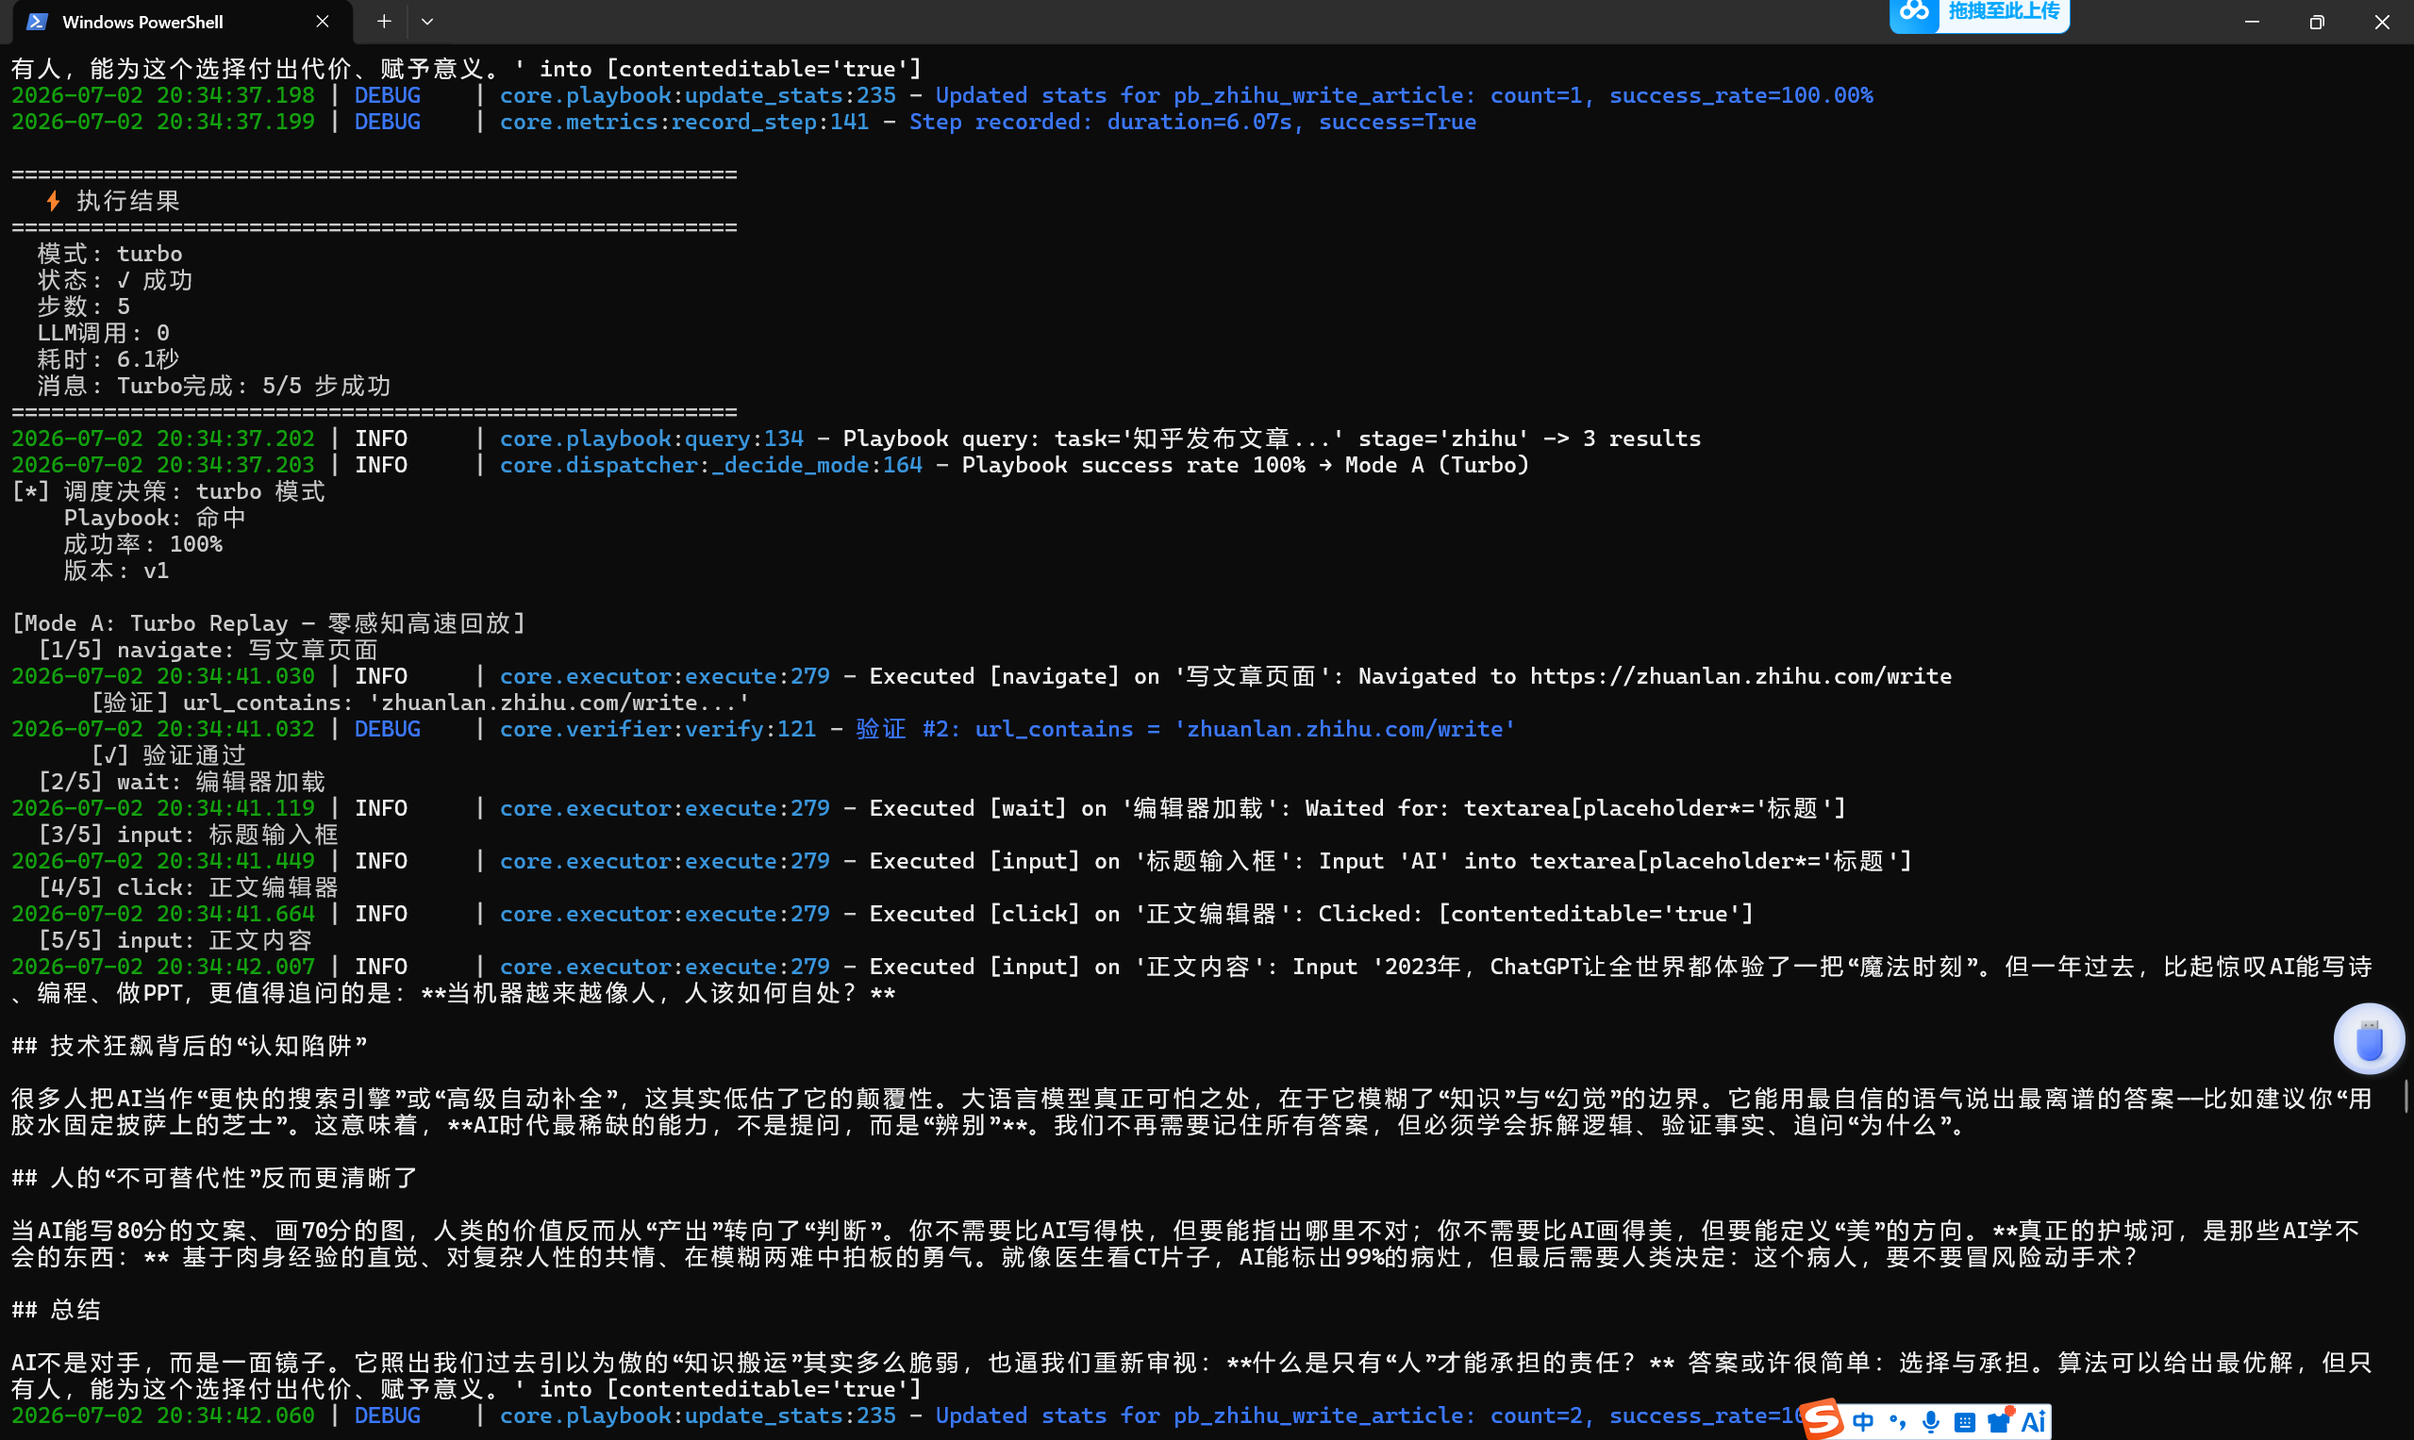
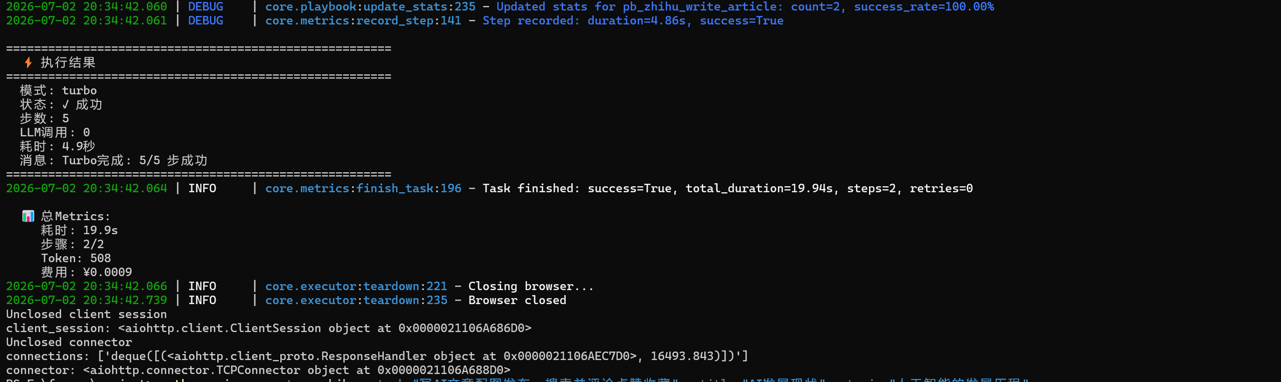
在发布文章时会页面出现下面问题知乎报错，无法发表。
